

Guía de Evaluación de Microsoft Producer
Microsoft Corporation
Agosto de 2003

Referente a:
Microsoft® Producer para Microsoft Office PowerPoint® 2003

Aviso Legal
La información contenida en este documento muestra la visión actual de Microsoft Corporation acerca del tema tratado hasta la fecha de publicación. Como Microsoft debe adaptarse a las cambiantes condiciones del mercado, esto no debe interpretarse como un compromiso por parte de Microsoft y Microsoft no puede garantizar la exactitud de cualquier información hecha pública con posterioridad a la fecha de publicación.
Este documento tiene carácter únicamente informativo. MICROSOFT NO HACE CERTIFICACIONES, EXPRESAS O IMPLÍCITAS, EN ESTE DOCUMENTO.
El cumplimiento de la legislación relativa a los derechos de autor es responsabilidad el usuario. Sin limitación de los derechos protegidos, este documento no puede ser reproducido en parte o en su totalidad, almacenado o introducido en un sistema de recuperación, transmitido de ningún modo, ni por ningún medio (electrónico, mecánico, de reprografía, grabación, ni por cualquier otro método), ni para ningún fin, sin el consentimiento expreso de Microsoft Corporation.
Microsoft puede tener patentes, aplicaciones de patentes, marcas registradas o cualquier otro derecho de propiedad intelectual relacionado con los contenidos de este documento. A excepción de lo expresamente concedido en los acuerdos de licencia escritos de Microsoft, la posesión de este documento no le otorga ninguna licencia sobre esas patentes, marcas registradas, derechos de autor o cualquier otra propiedad intelectual.
A no ser que se especifique lo contrario, las empresas, organizaciones, productos, dominios, direcciones de correo, logos, personas, lugares y eventos mencionados en este documento son ficticios y cualquier posible asociación con empresas, organizaciones, productos, dominios, direcciones de correo, logos, personas, lugares y eventos reales no es intencionada o debería ser inferida.
© 2003 Microsoft Corporation. Todos los derechos reservados.
Microsoft, MS-DOS, Windows, Windows Media, Windows NT, ActiveSync, ActiveX, Direct3D, DirectDraw, DirectInput, DirectMusic, DirectPlay, DirectShow, DirectSound, DirectX, FrontPage, HighMAT, JScript, Microsoft Press, MSN, NetShow, Outlook, PowerPoint, Visual Basic, Visual C++, Visual InterDev, Visual J++, Visual Studio, WebTV, Win32 y Win32s son marcas registradas o propiedad de Microsoft Corporation en los Estados Unidos y/o en otros países.
Los nombres de compañías reales y productos mencionados en este documento son propiedad de sus respectivos dueños.
Este software está basado en parte en el trabajo del Independent JPEG Group.
El código de descompresión GIF es propiedad de David Koblas desde 1990. El permiso para usar, copiar, modificar y distribuir este software y esta documentación, para cualquier propósito y sin ningún tipo de contraprestación, está garantizado siempre que el aviso legal de propiedad intelectual aparezca en todas las copias y que, tanto el aviso como el permiso, aparezcan en la documentación de apoyo. Este software se ofrece “tal cual” sin garantía expresa o implícita

Índice

Índice 3
Resumen 1
Introducción 1
Integrar el multimedia en las grandes organizaciones 2
Nuevos modos de comunicar y compartir información 2
Un vistazo a las prestaciones 3
Utilización de escenarios 3
Crear cursos de formación que pueden realizarse en cualquier momento, desde cualquier ordenador 3
Crear excelentes presentaciones multimedia 6
Crear comunicaciones de marketing y ventas 7
Crear transmisiones ejecutivas 8
Ordenar y publicar vídeos en una Intranet 9
Guía para usar las prestaciones clave de Producer 2003 9
Crear presentaciones 10
Integración con PowerPoint 10
Personalizar presentaciones 10
Generar un índice 10
Hágalo usted mismo 11
Importar archivos 12
Edición y detección de vídeo clips 12
Hágalo usted mismo 12
Capturar audio y vídeo 13
Usar el Asistente de Captura 13
Hágalo usted mismo 14
Crear presentaciones multimedia 15
Hágalo usted mismo 15
Añadir efectos de vídeo y transiciones 16
Hágalo usted mismo 17
Personalizar con plantillas 19
Hágalo usted mismo 19
Vista previa de una presentación 20
Realizar una presentación 20
Hágalo usted mismo 21
Archivar proyectos 21
Hágalo usted mismo 22
Requerimientos del sistema 22
Tipos de archivos soportados 23
Para más información 23

Resumen
La integración de los medios se está convirtiendo rápidamente en una corriente tecnológica para mejorar la efectividad de la formación y de las comunicaciones internas y externas. Algunos de sus beneficios aportan ahorros significativos en los costes de viajes e instalaciones, así como un modo más rápido de compartir información en una organización.
Este documento muestra cómo Microsoft® Producer para Microsoft Office PowerPoint® 2003 permite crear con facilidad una presentación multimedia enriquecida mediante medios digitales nuevos y existentes y archivos Web. Las prestaciones de Producer están descritas y explicadas en este documento, desde la creación de un proyecto hasta la realización de la presentación.

Introducción
Microsoft Producer para Microsoft Office PowerPoint 2003 es una herramienta añadida a Microsoft Office PowerPoint 2003. Producer 2003, creado mediante la tecnología Microsoft Windows Media®, está diseñado para satisfacer la creciente necesidad que tienen las organizaciones de integrar los medios para crear comunicaciones dinámicas, tanto externas como internas.
Este documento muestra el impacto de la integración de medios en las organizaciones y subraya las prestaciones clave de Producer 2003, que se pueden usar para crear excelentes presentaciones. Este documento incluye los siguientes temas:
- Integración multimedia en las grandes organizaciones. Ofrece estadísticas acerca de la integración del multimedia en las grandes organizaciones.
- Nuevos modos de comunicarse y compartir información. Ofrece información acerca de cómo usar Producer 2003 para crear presentaciones multimedia.
- Un vistazo a las prestaciones. Enumera las distintas prestaciones de Producer 2003.
- Escenarios de uso. Presenta escenarios de cómo se puede usar Producer 2003 para formación, presentaciones de marketing y otros propósitos de comunicación.
- Guía de prestaciones clave de Producer 2003. Ofrece información y procedimientos paso a paso para utilizar las prestaciones clave de Producer 2003.
- Requerimientos del sistema. Enumera los requerimientos del sistema para trabajar y hacer presentaciones con Producer 2003.
- Tipos de archivos de apoyo. Enumera los distintos tipos de archivos de audio y vídeo que se pueden importar y usar en las presentaciones con Producer 2003.
- Para más información. Ofrece vínculos a las fuentes adicionales relacionadas con Producer.

Integrar el multimedia en las grandes organizaciones
La integración del audio y el vídeo no es sólo un fenómeno de consumo. En los últimos años, las grandes empresas han empezado a adoptar el uso de los medios digitales como un modo de comunicación más efectivo dentro de sus compañías.
En marzo de 2001, Jupiter Media Metrix predijo que las compañías gastarían cada vez más dinero en tecnología de vídeo en los siguientes cuatro años y estimó que el gasto aumentaría desde los 140 millones de dólares en 2000 a los 2.8 millardos en 2005.
En junio de 2003, un estudio realizado por Market Decisions Corporation en más de 700 grandes compañías mostró que una de cada cuatro grandes compañías está integrando el multimedia para comunicarse dentro de sus organizaciones y, en compañías de más de 5000 ordenadores, el 40% lo está haciendo para sus comunicaciones. Esta investigación también mostró que el 70% de estas compañías utiliza Windows Media Format como el formato de su elección.
Las compañías están adoptando la integración de medios a gran velocidad, tanto para que un Presidente se dirija miles de empleados simultáneamente, como para cursos de formación bajo demanda que los empleados pueden realizar en un ordenador personal cuando les convenga.
Sin embargo, al tiempo que las compañías descubren estas ventajas, uno de los principales desafíos que afrontan es superar la complejidad y el conocimiento especializado necesario para combinar audio y vídeo con una diapositiva de PowerPoint, imágenes y lenguaje HTML y crear, de este modo, presentaciones multimedia para los usuarios que acceden a las mismas desde sus ordenadores o portátiles. Hasta Producer, crear presentaciones multimedia exigía conocimientos especializados, conocimientos de código HTML y la habilidad de manejar múltiples tipos de software para conseguir los resultados esperados por la compañía. Producer 2003 es una herramienta única que rompe las barreras de la creación de contenidos para permitir a los usuarios habituales de PowerPoint y a los profesionales de los medios y contenidos sofisticados crear presentaciones multimedia, rápida y fácilmente.

Nuevos modos de comunicar y compartir información
Al igual que Microsoft Office FrontPage®, una herramienta de gestión y creación de sitios Web, ha ayudado a los usuarios de Office a simplificar y automatizar la creación de sitios Web, Producer 2003 facilita al usuario la creación de presentaciones efectivas multimedia.
Producer 2003 permite capturar y sincronizar audio, vídeo, diapositivas y otros elementos para crear y realizar presentaciones en un gran número de localizaciones. La audiencia puede ver la presentación bajo demanda en su propio ordenador a través de la Intranet, en Internet, o desde un CD. Por ejemplo, es posible grabar una reunión completa, con diapositivas sincronizadas, para que los usuarios la visionen en cualquier momento.
Para trabajar con Producer 2003 es necesario disponer de PowerPoint 2003 o PowerPoint 2002 instalados sobre el sistema operativo Windows®. Para ver las presentaciones hace falta un navegador Web, como Microsoft Internet Explorer o Netscape Navigator y Windows Media Player. Para conocer los requerimientos del sistema, ver el apartado "Requerimientos del sistema".

Un vistazo a las prestaciones
Esta sección ofrece una amplia visión de Producer 2003 y su funcionalidad. Sus prestaciones permiten capturar, importar, editar y realizar una presentación.

Capturar, importar y organizar
- Importa una gran variedad de formatos de vídeo y audio, imágenes y HTML
- Captura e integra audio y vídeo en tiempo real
- Organiza vídeo clips
- Automatiza la conversión de diapositivas de PowerPoint

Sincronizar y editar
- Usa las transiciones y animaciones de las diapositivas de PowerPoint
- Sincroniza audio y vídeo con diapositivas e imágenes fijas para crear presentaciones multimedia
- Selecciona una gran variedad de efectos de vídeo y transiciones
- Cambia rápidamente la disposición de la presentación añadiendo plantillas
- Personaliza las plantillas para satisfacer necesidades profesionales
- Define secciones en la presentación mediante índices

Realizar y compartir
- Previsualiza la presentación antes de publicarla
- Comparte la presentación a través de la Intranet corporativa, de Internet o en un CD
- Crea un archivo de proyecto mediante el Asistente “Presentaciones portátiles”, lo que permite mover los proyectos de un ordenador a otro
- Integra la presentación en un formato Web (incluyendo un IFRAME en una página Web referente a una presentación de Producer 2003 ya realizada)
- Usa Producer para PowerPoint 2003 Software Development Kit (SDK) para crear soluciones de realización personalizadas

Utilización de escenarios
Este apartado ofrece ejemplos de cómo utilizar presentaciones multimedia creadas con Producer 2003 en distintos escenarios, como por ejemplo:
- Crear cursos de formación que pueden realizarse en cualquier momento, desde cualquier ordenador
- Crear excelentes presentaciones multimedia
- Crear comunicaciones de ventas y marketing
- Ofrecer transmisiones ejecutivas bajo demanda a toda la organización o a grupos reducidos
- Reutilizar las videotecas existentes mediante la preparación de índices y su publicación en sitios Web.

Crear cursos de formación que pueden realizarse en cualquier momento, desde cualquier ordenador
Rebecca, la jefe de formación, utiliza Producer 2003 para crear contenidos de formación a los que sus clientes pueden acceder cuando deseen y revisarlos a su gusto.
Utiliza Producer 2003 para crear cursos basados en la Intranet, que ofrecen vídeo y contenidos desde PowerPoint directamente a los ordenadores de los empleados, mediante navegadores Web. El siguiente gráfico muestra un ejemplo de una presentación Producer multimedia.
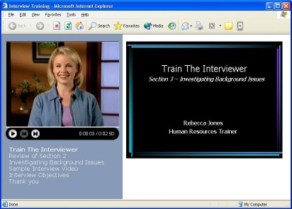
Los usuarios pueden encontrar y visualizar con rapidez secciones específicas de contenidos con sólo hacer clic en la tabla de contenidos, que se creó automáticamente cuando Rebeca importó sus diapositivas a Producer 2003. Esto es más rápido y eficaz que buscar en cintas de vídeo.
Bárbara está a cargo de los recursos humanos (RH) y de la formación de RH en una gran multinacional. Al igual que muchos directivos de hoy, Bárbara siempre busca el modo de reducir los costes. Así pues, utiliza Producer 2003 para reducir en miles de dólares el dinero que su compañía destina semanalmente a formar nuevos empleados. Este gráfico muestra un ejemplo de una presentación de formación creada con Producer.
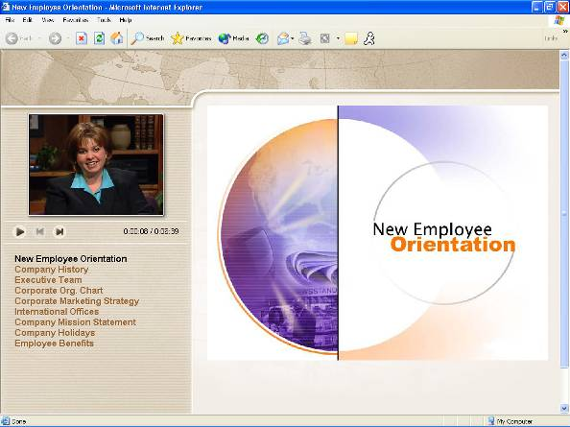
Actualmente, la compañía incurre en una serie de costes asociados cada vez que implementa el programa Orientación Nuevos Empleados. Los costes incluyen viajes, instalaciones y gastos, así como tiempo fuera de la oficina para los empleados y el profesor.
Bárbara comprendió que el uso de la Intranet podría suponer un gran impacto. Reunió todas las diapositivas, vídeos e imágenes que usaban los profesores, grabó las presentaciones en una cinta de vídeo, capturó el vídeo en Producer 2003 e importó el resto de los contenidos a Producer 2003 para crear un seminario basado en Web.
Ahora los nuevos empleados reciben un e-mail con el enlace al sitio Web Orientación Nuevos Empleados y pueden visualizar el contenido mediante un navegador Web en sus ordenadores, cuando les conviene.

Crear excelentes presentaciones multimedia
Marla, analista financiera de un gran fabricante, usa Producer 2003 para comunicar trimestralmente los análisis y resultados financieros dentro de la organización. El siguiente gráfico muestra un ejemplo de un informe trimestral creado con Producer.
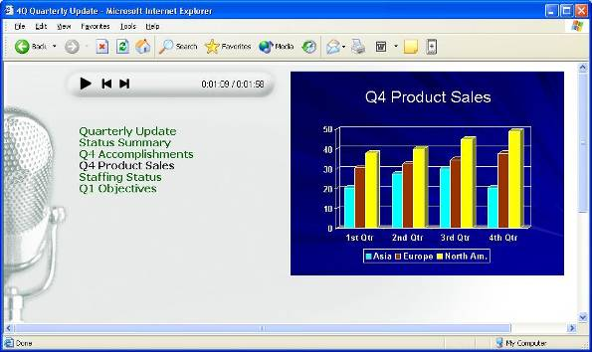
Producer 2003 contiene asistentes que Marla utiliza para combinar sus imágenes y diapositivas de PowerPoint con una grabación de audio que contiene sus análisis acerca de las principales líneas de producto de la compañía.
Marla puede compartir sus conocimientos y opiniones sobre los gráficos y puntos del informe con toda la compañía, sin la pérdida de tiempo que supone escribir notas específicas en las diapositivas.
Esta información se almacena para usarla en el futuro y está disponible bajo demanda para los empleados a través de la intranet.

Crear comunicaciones de marketing y ventas
Rob tiene una compañía de ocio y tiempo libre y usa Producer 2003 para garantizar que su sitio Web transmite correctamente su entusiasmo, carisma y muestra su trabajo. Producer 2003 ayuda a Rob a ir más allá de un álbum de fotos en la Web. El siguiente gráfico muestra un ejemplo de una presentación de marketing disponible en la Web.
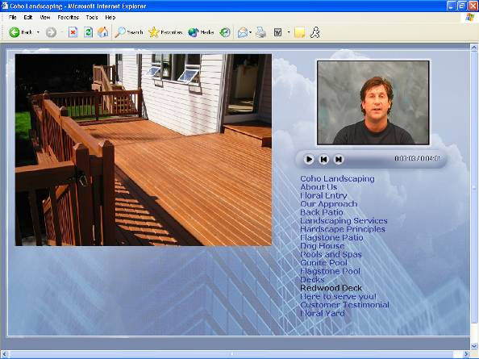
Rob se grabó a si mismo en vídeo haciendo su presentación, la combinó con fotografías de alta calidad y vídeos de sus trabajos anteriores, así como con enlaces a su actual sitio Web. Después, sincronizó todos estos elementos con las diapositivas de una presentación en PowerPoint que comunica el valor de los servicios de su compañía, productos y precios.
Finalmente, publicó esta presentación multimedia en su sitio Web mediante el Asistente ”Publicar presentación” de Producer.

Crear transmisiones ejecutivas
Brian trabaja en el departamento audiovisual de su compañía y su trabajo consiste en poner en la Intranet el discurso mensual del Presidente. El siguiente gráfico muestra un ejemplo de una transmisión ejecutiva realizada con Producer.
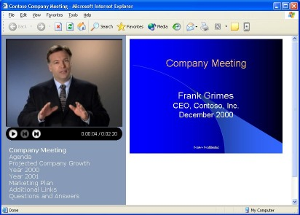
Brian se aseguró de que el Presidente usara Producer 2003 Timing Capture Add-In para PowerPoint durante su presentación, de manera que las animaciones y transiciones de las diapositivas se grabaran automáticamente.
Cuando el Presidente le entrega su presentación en PowerPoint, Brian graba el archivo y lo importa a Producer 2003. También captura con Producer 2003 el audio y el vídeo que fueron grabados con videocámara durante la presentación del presidente.
Finalmente, Brian combina las diapositivas (incluyendo las transiciones) con los archivos de audio y vídeo en Producer 2003, selecciona una plantilla para la presentación y después la coloca en la Intranet corporativa.

Ordenar y publicar vídeos en una Intranet
Alex, la documentalista de vídeos de la compañía, se ha dado cuenta de que los empleados creen que se pierde mucho tiempo buscando información en las cintas de vídeo. El siguiente gráfico muestra una cinta de vídeo capturada con Producer.
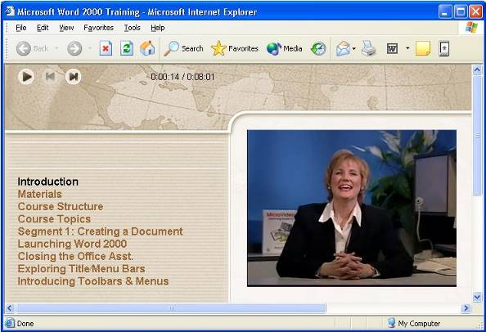
Alex descubrió que Producer 2003 le ofrecía un sistema efectivo y a bajo coste de poner toda la videoteca a disposición de los empleados a través de la Intranet.
Mediante la importación de vídeo con el Asistente de Captura Producer y con la herramienta Crear Clips Producer, el vídeo se divide inmediatamente en múltiples y accesibles clips.
Alex ya puede añadir entradas desde el índice a los puntos concretos del vídeo, de manera que los empleados puedan encontrar y visualizar con rapidez, secciones específicas de contenido, en lugar de tener que buscar en toda la cinta de vídeo, sin ninguna indicación de dónde localizar la información.

Guía para usar las prestaciones clave de Producer 2003
Este documento incluye diversos procedimientos que muestran las prestaciones de Producer 2003. Para completar las secciones “Hágalo usted mismo” necesita PowerPoint 2002 o posterior, Producer 2003 y los archivos de ejemplo. Estos archivos están almacenados en la carpeta comprimida TryItFiles.exe, que se puede descargar desde el sitio Web de Producer 2003 (http://www.microsoft.com/office/powerpoint/producer/prodinfo/guide.mspx) o encontrar en el CD de Recursos Producer 2003.
La carpeta comprimida TryItFiles.exe incluye los siguientes archivos de ejemplo:
- Int_train.ppt
- Int_train_begin.wmv
- Int_train_end.wmv
- Sample_interview.wmv
- Status_report.ppt
Los procedimientos están diseñados para ser completados en secuencia, aunque muchos de ellos no dependen de procesos anteriores. Sin embargo, las capacidades que se explican en los primeros procedimientos (abrir Producer 2003, importar archivos e insertarlos en el proceso) se necesitan en muchos de los procedimientos posteriores.

Crear presentaciones
Usted puede importar archivos como presentaciones de PowerPoint, imágenes fijas, vídeo, audio e, incluso, HTML a Producer 2003 y después integrar esos archivos en un proceso para crear un proyecto. Los archivos importados y su organización en el proceso configuran el proyecto y la futura presentación a realizar. Una vez que los archivos están integrados, puede empezar a sincronizarlos para utilizarlos juntos como parte de una presentación. La presentación es el producto final de archivos integrados que puede poner a disposición de otros mediante un navegador Web.

Integración con PowerPoint
Producer 2003 se integra a la perfección con PowerPoint 2002 o posterior, por lo que puede importar y editar diapositivas sin necesidad de pasar de un programa a otro. Con Producer 2003, cuando usted selecciona una diapositiva o una presentación de PowerPoint y hace clic en Editar diapositiva en el menú Edición, PowerPoint se inicia automáticamente. Puede editar las diapositivas en PowerPoint. Después de guardar los cambios en PowerPoint y volver a Producer 2003, las diapositivas actualizadas se importan automáticamente al proyecto de Producer 2003. Esta prestación es muy útil para hacer cambios de última hora en diapositivas que ya estaban importadas a Producer 2003.
Como Producer 2003 convierte las diapositivas a HTML, puede mantener muchos de los efectos y animaciones usadas en PowerPoint. Producer 2003 también incluye el programa Timing Capture Add-In para PowerPoint, que se instala por defecto al instalar Producer 2003. Este programa permite al orador grabar automáticamente cualquier cambio que haga durante la presentación. Producer 2003 reconoce estos cambios al importar el archivo de PowerPoint. Esto le permite sincronizar cualquier audio o vídeo que se grabe durante la presentación con las diapositivas que se están mostrando en la misma.

Personalizar presentaciones
Además de todas las prestaciones de personalización que ya han sido descritas, usted puede refinar aún más su presentación seleccionado distintas fuentes, tipos y colores. Puede realizar estos cambios al tiempo que crea su presentación mediante el Asistente para Autocontenido, o en cualquier otro momento haciendo clic en Modelo de presentación en el menú Edición. También puede personalizar la página de introducción (la primera que ve la audiencia) con un título, una imagen, el nombre del ponente y la descripción de la presentación.

Generar un índice
Producer 2003 genera automáticamente un índice a partir de los títulos de las diapositivas y los nombres de los archivos de imagen, lo que facilita a la audiencia el paso de un punto a otro de la presentación. Usted puede personalizar el índice editando las distintas entradas y añadiendo las suyas propias en Producer 2003.

Hágalo usted mismo
En este procedimiento, usted va a importar una presentación de PowerPoint a Producer 2003 para ver y editar las diapositivas. Esto demuestra lo fácil que es crear un proyecto Producer 2003.
- Para iniciar Producer, haga clic en Inicio, vaya a Todos los programas, elija Microsoft Office y haga clic en Microsoft Producer para PowerPoint 2003.
- En el cuadro de diálogo de Microsoft Producer, seleccione Asistente para nueva presentación y haga clic en OK para iniciar dicho asistente.
- En la página Bienvenido al Asistente para Autocontenido, pulse Siguiente para continuar.
- En la página Plantillas de presentación, seleccione una de las múltiples plantillas existentes dependiendo del tipo de medios digitales que vaya a usar. Si no sabe que plantilla escoger, pulse predeterminada.
- En la página Elija un esquema de presentación, dé los siguientes pasos para especificar el color y las características de su presentación. Puede dejar los que hay por defecto.
- En la lista Fuente, elija una fuente para el índice de texto.
- En Tamaño, seleccione un tamaño para el índice de texto.
- En el cuadro Color, elija un color para el índice de textos y el índice de entradas.
- En el cuadro Fondo, seleccione el color del fondo para el índice de la presentación.
- En el cuadro Fondo de Diapositivas, elija el color del fondo para el área en la que muestra las diapositivas de la presentación.
- En la página Presentación de la Información, cumplimente los siguientes pasos:
- En el cuadro Título, teclee el título de la presentación.
- El cuadro (opcional) Presentador, escriba el nombre del ponente.
- En el cuadro (opcional) Imagen de página de introducción, teclee la ruta de acceso y el nombre de la carpeta del archivo de imagen que desea mostrar. Si no los conoce haga clic en Examinar para localizar un archivo de imagen en su ordenador o en la red, después pulse Abrir para seleccionar el archivo.
- En el cuadro (opcional) Descripción, escriba una breve descripción de su presentación.
La información que introduzca en esta página aparecerá en la página de introducción de la presentación final.
- En la página Importar Diapositivas e Imágenes fijas, haga clic en Examinar y localice la carpeta que contiene los archivos de muestra. Haga clic en la carpeta de PowerPoint Int_Train.ppt y pulse Abrir para seleccionar el archivo. El archivo seleccionado se añade al área Carpetas automáticamente. Pulse Finalizar. Producer 2003 importa el archivo y abre el proyecto.
- En Producer, haga clic en Medios. Ya en el proyecto en curso, haga clic con el botón derecho sobre la primera diapositiva (titulada Formar al Entrevistador “Train the interviewer”) y seleccione Editar Diapositiva. PowerPoint se inicia automáticamente y se selecciona la primera diapositiva.
- En PowerPoint, cambie el nombre de Rebecca Jones por su propio nombre.
- En el menú Archivo, pulse Guardar y cierre PowerPoint.
La diapositiva actualizada se importa automáticamente a Producer 2003 con sus cambios cuando vuelve usted a Producer. Haga clic en Vista previa de la presentación para visualizar el cambio.
- Para guardar el proyecto, pulse Guardar Proyecto en el menú Archivo. En el cuadro Nombre de Archivo, escriba Producer Demo.MSProducer y pulse Guardar.

Importar archivos
Usted puede importar archivos de audio y vídeo a una presentación para conseguir un mayor impacto. Mediante el comando Importar, usted puede importar una gran variedad de archivos de vídeo, como Windows Media Video (WMV), Audio Video Interleave (AVI) y Motion Pictures Experts Group (MPEG), que incluyen archivos con extensiones como .m1v, .mp2, .mp2v, .mpa, .mpe, .mpeg, o .mpv2. De manera similar, soporta muchos tipos de archivos de audio, como Windows Media Audio (WMA), MPEG Audio Layer-3 (MP3) y WAV. Usted puede integrar todos estos archivos digitales al proyecto y sincronizarlos con las diapositivas para crear una presentación multimedia. Para ver la lista de archivos de vídeo y audio soportados por los proyectos Producer 2003, consulte el apartado “Tipos de archivos de vídeo y audio soportados”.
También puede importar archivos de imagen y HTML e incluirlos en su presentación o añadir un sitio Web, o un enlace a un sitio Web desde su propia presentación.

Edición y detección de vídeo clips
Los archivos de vídeo, ya sean importados o capturados en Producer 2003, pueden dividirse en vídeo clips más pequeños basados en un detector automático de clips. El siguiente gráfico muestra el modo en que un archivo de vídeo se divide en clips en Producer 2003.
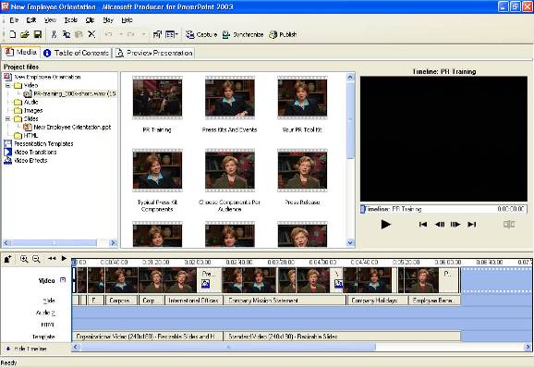
La detección de clips en Producer 2003 facilita el acceso a escenas específicas en un archivo de vídeo largo. Esto le ayuda a editar y sincronizar contenidos. La división del vídeo en clips más pequeños que se integran en el proceso facilita el uso de transiciones y efectos de vídeo. La edición de vídeo también puede ser manual en Producer 2003 mediante los comandos del menú Clip o mediante los botones situados bajo el monitor de vista previa.

Hágalo usted mismo
En este procedimiento, usted importará un archivo de vídeo a un proyecto creado previamente. Aunque este procedimiento asume que ha completado los pasos anteriores, no depende de ellos.
Para dividir el vídeo automáticamente en clips más pequeños haga lo siguiente:
- Inicie Producer y abra la carpeta Producer Demo.MSProducer que creó en el primer procedimiento.
- Si tiene contenido en la escala de tiempo, bórrelo haciendo clic en Borrar escala de tiempo en el menú Edición.
- Para importar un archivo de vídeo ya existente, vaya al menú Archivo y pulse Importar. Vaya a la carpeta que contiene los archivos de muestra. Pulse Sample_Interview.wmv y haga clic en Abrir.
- En los contenidos de la pestaña Medios, haga clic con el botón derecho sobre el icono Sample_Interview de la ventana de vídeo y pulse Crear Clips.
Producer 2003 examina el archivo y lo divide en clips más pequeños. Los clips resultantes aparecen como iconos individuales o "thumbnails" que puede arrastrar y colocar en el proceso.

Capturar audio y vídeo
Si el audio o vídeo que necesita para la presentación no existen, usted puede capturarlos fácilmente mediante Windows Media Audio y Video 9 Series . El Asistente de Captura permite a los usuarios seleccionar la calidad y el tamaño del archivo que mejor se adapte a sus necesidades o las de su audiencia.

Usar el Asistente de Captura
El Asistente de Captura (en el menú Herramientas, Capturar…) convierte el proceso de creación de un vídeo o audio con Producer 2003 en algo simple y sencillo. Mediante dispositivos como videocámaras analógicas o digitales, VCRs, cámaras Web y otros dispositivos de vídeo, usted puede capturar contenidos de vídeo e imagen fija en Producer 2003, que luego puede usar en su presentación. También puede capturar vídeo o imagen fija de la pantalla de su ordenador para usarlas en su presentación. El siguiente gráfico muestra el Asistente de Captura de Producer 2003.
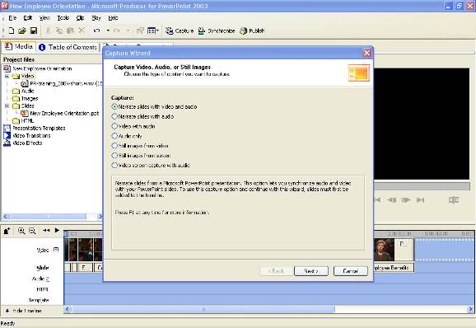
Producer 2003 utiliza los códigos de Windows Media Audio y Video 8 y los de Windows Media Audio y Video 9 Series para la creación de archivos de audio y vídeo de alta calidad y compresión, que se usan en las presentaciones. Si desea ofrecer contenidos de calidad superior a niveles de enlace y cine en casa sobre conexiones de banda ancha, utilice los códigos Windows Media Audio y Video 9 Series.

Hágalo usted mismo
En este procedimiento, usted va a importar una presentación de PowerPoint a Producer 2003 para después capturar audio y vídeo y sincronizarlos con las diapositivas. Aunque este procedimiento asume que usted ha completado los anteriores, no depende de ellos.
Para completar este procedimiento necesita conectar un micrófono a su ordenador.
- Iniciar Producer y abrir la carpeta Demo Project.MSProducer que creó en el primer procedimiento.
- Si hay algún contenido en la escala de tiempo, bórrelo pulsando Borrar escala de tiempo en el menú Edición.
- En el menú Archivo, pulse Importar. Localice la carpeta que contiene los archivos de muestra, Status_report.ppt, y haga clic en Abrir.
- Para añadir un archivo al proceso, vaya a la pestaña Medios y arrastre el archivo Status_report.ppt a la ventana de la escala de tiempo
-o-
En la pestaña Medios, seleccione el archivo Status_report.ppt con el botón derecho y pulse Agregar a escala de tiempo
- Para iniciar el Asistente de Captura vaya al menú Herramientas y haga clic en Captura.
Aparece la primera página de Asistente de Captura con las distintas opciones de captura
- Seleccione Narrar las Diapositivas con Audio y pulse Siguiente.
- Establezca las características de captura de audio según su audiencia o el método de presentación o, simplemente, elija la opción por defecto.
- En el cuadro Dispositivo de Audio, seleccione el micrófono que está usando y hable con voz normal.
- Para empezar a capturar audio en su ordenador, haga clic en Captura, pulse Siguiente Diapositiva o Siguiente Efecto para avanzar la siguiente animación o diapositiva y sincronizar el audio al tiempo que habla.
- Para parar la captura de audio cuando haya terminado de hablar, pulse Detener. En el cuadro Nombre de Archivo, escriba Status Narration y pulse Guardar.
- Para cerrar el Asistente de Captura, haga clic en Finalizar.
El archivo de audio que ha capturado se integra en el proyecto en curso y se sincroniza con las diapositivas. Producer 2003 incorpora la herramienta Vista previa de la presentación, por lo que usted puede revisar la presentación antes de hacerla.

Crear presentaciones multimedia
Usted puede sincronizar diapositivas e imágenes fijas con audio y vídeo en Producer 2003. Después de sincronizarlas, puede arrastrar otros archivos al proceso, como plantillas de presentación o archivos HTML, para crear presentaciones ricas en medios.

Hágalo usted mismo
En este procedimiento, usted sincronizará el archivo de vídeo Int_train_begin.wmv con las diapositivas de PowerPoint. Aunque este procedimiento asume que usted ha completado los anteriores, no depende de ellos.
Para sincronizar diapositivas y vídeo complete el siguiente procedimiento:
- Inicie Producer y abra la carpeta Demo Project.MSProducer que creó en el primer procedimiento.
- Si hay contenido en la escala de tiempo, bórrelo haciendo clic en Borrar escala de tiempo del menú Edición.
- En el menú Archivo, pulse Importar. Localice la carpeta que contiene los archivos de muestra, seleccione Int_train_begin.wmv y haga clic en Abrir. Si no ha completado otros procedimientos importe también Int_Train.ppt siguiendo el proceso anterior.
- Arrastre el archivo de vídeo Int_train_begin.wmv a la pista de vídeo en la ventana de la escala de tiempo.
- En el árbol de navegación (panel izquierdo Archivos de proyecto), abra la carpeta Diapositivas y pulse Int_train.ppt.
- En la barra de contenidos mantenga pulsada la tecla CTRL y seleccione las tres primeras diapositivas. Arrástrelas a la pista Diapositivas en la ventana de la escala de tiempo.
- Para comenzar el proceso de sincronización de diapositivas y vídeo, vaya al menú Herramientas y pulse Sincronizar.
- Para la vista previa, en el cuadro Sincronizar Diapositivas, pulse Vista previa de duración de disapositiva y haga clic en Play para iniciar el video.
El vídeo comienza y se visualiza la temporización de diapositivas.
- Cuando esté preparado para insertar sus propias pausas y sincronizar las diapositivas de PowerPoint con el vídeo, pulse Establecer duración de la diapositiva y haga clic en Play para iniciar el vídeo.
- Para establecer las transiciones, haga clic en Siguiente Diapositiva cuando quiera cambiar de diapositiva. Cuando las transiciones estén completas, pulse Finalizar. Si no queda satisfecho, repita este paso.

Añadir efectos de vídeo y transiciones
Para mejorar el vídeo incluido en una presentación, Producer 2003 ofrece múltiples efectos de vídeo y transiciones. Usted puede añadir con facilidad estos efectos, como aparecer o desaparecer gradualmente, arrastrando el efecto seleccionado y colocándolo en el proceso del clip de vídeo. También dispone de un gran número de transiciones para mejorar la transición de un vídeo clip a otro en su presentación. Combinados, Producer 2003 le ofrece más de 60 transiciones y efectos, lo que le proporciona una gran variedad de efectos y transiciones para personalizar sus presentaciones. El siguiente gráfico muestra los efectos de vídeo disponibles en Producer 2003.
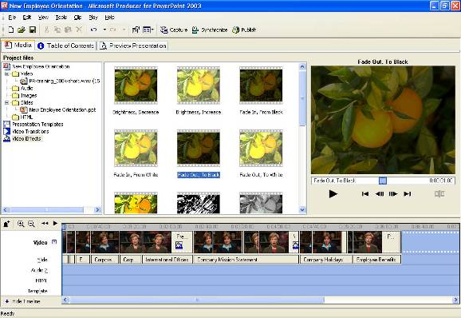
El siguiente gráfico muestra las transiciones de vídeo disponibles en Producer 2003.
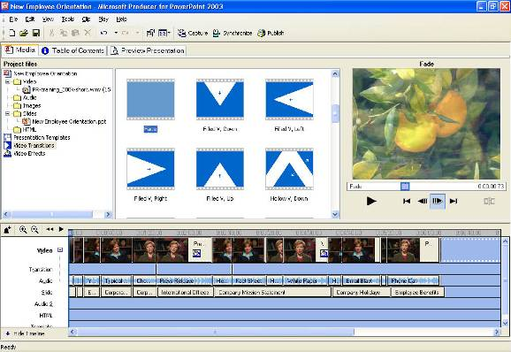

Hágalo usted mismo
En este procedimiento, usted añadirá un efecto a una muestra de vídeo llamada Int_train_begin.wmv. Aunque este procedimiento asume que usted ha completado los anteriores, no depende de ellos.
- Inicie Producer y abra el archivo Demo Project.MSProducer file que fue creado en el primer procedimiento. Si no ha completado otros procedimientos, importe el archivo Int_train_begin.wmv mediante el comando Importar del menú Archivo.
- Si existe contenido en la escala de tiempo, bórrelo pulsado Borrar ecsla de tiempo en el menú Edición.
- Arrastre el archivo Int_train_begin.wmv a la pista de vídeo en la ventana de la escala de tiempo.
- Para ver los efectos disponibles, vaya al menú Herramientas y haga clic en Efectos de Vídeo.
Producer 2003 despliega las muestras, que están todas etiquetadas con el nombre del efecto.
- Para vista previa, seleccione el efecto y pulse Play para su reproducción en el monitor.
- Seleccione el efecto Escala de Grises y arrástrelo al clip de vídeo Int_train_begin.wmv.
Un icono de dibujo aparece en el clip para indicar que el efecto está asociado al clip.
- En el monitor, pulse Play para ver el efecto de vídeo resultante.
En el siguiente procedimiento, usted añadirá transiciones entre los vídeos de muestra Int_train_begin.wmv y Sample_Interview.wmv. Aunque este procedimiento asume que usted ha completado los anteriores, no depende de ellos. Para añadir una transición de vídeo necesita tener dos o más clips en el proceso.
- Inicie Producer y abra el archivo Demo Project.MSProducer que creó en el primer procedimiento.
- Si hay contenido en la escala de tiempo, bórrelo pulsando Borrar escala de tiempo en el menú Edición.
- Si no ha completado otros procedimientos, pulse Importar en el menú Archivo. Localice la carpeta que contiene los archivos de muestra, seleccione Int_train_begin.wmv, pulse Abrir e importe también Sample_Interview.wmv.
- En la pestaña Medios, seleccione la carpeta Vídeo. Arrastre Int_train_begin.wmv a la pista de vídeo de la ventana de la escala de tiempo y arrastre Sample_Interview.wmv para que aparezca detrás de Int_train_begin.wmv.
- Para ver las transiciones disponibles, vaya al menú Herramientas y pulse Transiciones de Vídeo.
- Producer 2003 muestra las transiciones disponibles con sus nombres.
- Para vista previa, seleccione la transición y haga clic en Play para su reproducción.
- Una vez seleccionada la transición, arrástrela al proceso y colóquela entre dos clips de vídeo.

Personalizar con plantillas
Producer 2003 ofrece también la posibilidad de cambiar la composición de páginas Web (llamadas plantillas) durante el curso de una presentación, proporcionando una experiencia más rica al usuario. Con docenas de plantillas entre las que elegir, usted puede incrementar la efectividad de los medios digitales que está presentando. Puede destacar los elementos clave de la presentación mediante distintas composiciones en el momento adecuado (disponible si su audiencia ve la presentación con Microsoft Internet Explorer sobre el sistema operativo Windows). Los desarrolladores Web con conocimientos de estilo en cascada pueden crear plantillas personalizadas para presentaciones o modificar las que ya existen.
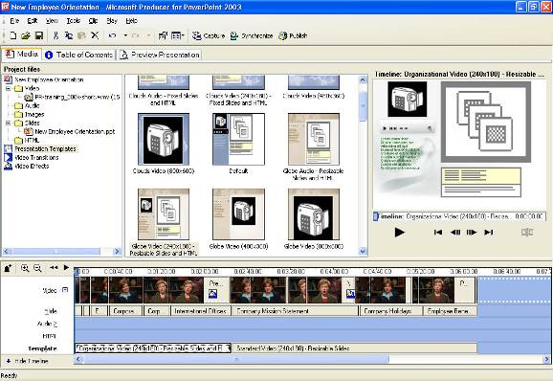

Hágalo usted mismo
Este procedimiento utiliza las plantillas de muestra existentes para cambiar la plantilla usada en una presentación. Este procedimiento asume que usted ha completado los anteriores y que los archivos de vídeo y las diapositivas están en el proceso.
- Inicie Producer y abra el archivo Demo Project.MSProducer que fue creado en el primer procedimiento.
- En el menú Herramientas haga clic en Plantillas de Presentación.
- Arrastre la plantilla Video estándar (240x180)-Diapositivas de tamaño variable a la pista de Plantillas de la ventana de la escala de tiempo.
- Para ajustar la duración de la plantilla, arrastre el final de la plantilla para que termine antes de la última diapositiva del proceso.
- En la barra de contenidos donde se muestran las plantillas, arrastre Video de organización (240x180)-Diapositivas y HTML de tamaño variable a la pista de Plantilla, a la derecha de la primera plantilla.
- Para ver el cambio de plantilla en la presentación, seleccione Vista previa de la presentación y pulse Play.

Vista previa de una presentación
Antes de enseñar a otros una presentación, usted puede verla previamente en Producer 2003. Esto le permite ver la presentación del mismo modo que lo hará su audiencia antes de hacerla pública. Para la vista previa de la presentación, que incluye también la vista previa del audio, vídeo, la sincronización con diapositivas, los efectos añadidos de transiciones y vídeo y las plantillas de presentación, sólo tienen que pulsar Vista previa de la presentación.

Realizar una presentación
Tras completar un proyecto, usted puede hacerlo público como presentación mediante el Asistente de publicación. Puede realizar la presentación en su propio disco duro, en una red compartida, en un servidor Web (para verla en Internet o en una Intranet) o en un CD grabable. El Asistente de publicación le permite escoger múltiples modos de presentar, dependiendo de su audiencia o de cómo accede ésta a la presentación. El siguiente gráfico muestra el Asistente de publicación de Producer 2003.
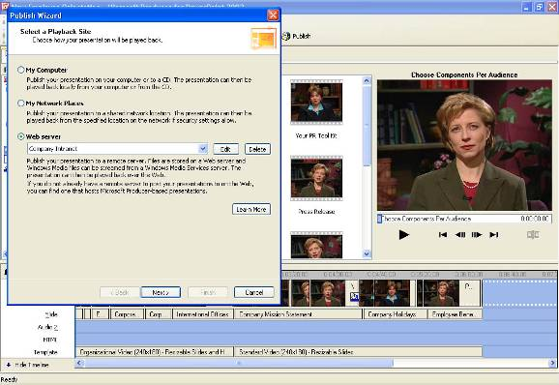
Los desarrolladores de aplicaciones, los desarrolladores de software independientes y los proveedores de hospedaje pueden utilizar Producer para Office PowerPoint 2003 SDK, instalado en Producer 2003, para crear soluciones personalizadas que simplifiquen los procesos de publicación. Estas soluciones personalizadas, frecuentemente llamadas e-services, pueden facilitar a la compañía la publicación de sus presentaciones en Internet o en su Intranet.

Hágalo usted mismo
Este procedimiento utiliza la presentación creada anteriormente. Utilice los archivos que ya están en el proceso o arrastre otros que le gustaría usar. Para realizar con rapidez y facilidad la presentación en la que ha estado trabajando, complete los siguientes pasos:
- Inicie Producer y abra el archivo Demo Project.MSProducer o cualquier otro proyecto Producer que desee presentar.
- En el menú Archivo, pulse Publicar presentación.
- En la primera página del Asistente para Presentación, haga clic en Mi PC y pulse Siguiente.
- En el cuadro Nombre de Archivo, escriba el nombre de la presentación y en el cuadro Publicar archivos en:, escriba la ruta y la carpeta para la presentación o pulse Examinar para localizar el lugar en su disco duro. Haga clic en Siguiente.
- En la página Información de la Presentación, puede escribir nueva información o editar la existente, que aparece en la página de introducción de la presentación. Haga clic en Siguiente.
- En la página Configuración de publicación elija una de las siguientes opciones:
- Si son las adecuadas para su audiencia, pulse Usar configuración sugerida (recomendada).
- Si no lo son, pulse Elegir Características para Distintas Audiencias y seleccione la más apropiada en la página Configuración de publicación personalizada.
- Para empezar a presentar, pulse Siguiente en la página Publicar la Presentación.
- Puede visualizar la presentación desde la página Vista Previa o pulsar Finalizar para salir del asistente.
Tras publicar la presentación, ésta puede verse a través de un navegador Web (como Internet Explorer o Netscape Navigator) con Windows Media Player instalado. Los requerimientos de software específicos para ver una presentación están enumerados en la sección “Requerimientos del sistema”.
Además, los usuarios de FrontPage pueden importar presentaciones publicadas en Producer 2003 directamente a sus páginas Web diseñadas con FrontPage, para incorporar fácilmente la presentación a su sitio Web.

Archivar proyectos
Como una presentación de Producer 2003 es en esencia un sitio Web, el Asistente para presentaciones portátiles incluido en Producer 2003 ofrece un modo sencillo de llevar sus proyectos de un ordenador a otro. El Asistente para presentaciones portátiles guarda todo el proyecto en un archivo, incluyendo todos los archivos de audio y vídeo capturados, imágenes, diapositivas, archivos HTML, así como cualquier plantilla personalizada. Esta carpeta también incluye el archivo del proyecto y la organización de archivos añadidos al proceso en el momento en que el proyecto fue creado y guardado. Esta prestación es muy eficaz para guardar sus proyectos Producer 2003 y le permite editarlos después en su ordenador o en cualquier otro con Producer 2003 instalado.

Hágalo usted mismo
Este procedimiento utiliza la presentación creada anteriormente. Utilice los archivos que ya están en el proceso o arrastre otros que le gustaría usar. Para archivar con rapidez y facilidad el proyecto en el que ha estado trabajando, complete los siguientes pasos:
- Inicie Producer y abra el archivo Demo Project.MSProducer o cualquier otro proyecto Producer que desee archivar
- En el menú Archivo, pulse Presentaciones portátiles y haga clic en Siguiente para continuar.
- En el cuadro Nombre de Archivo, escriba DemoPackAndGo y en el cuadro de Ubicación, seleccione la carpeta donde quiera guardar el proyecto o pulse Examinar para seleccionar una localización.
Cuando nombre el archivo, la extensión.msproducerz se añade automáticamente para indicar que se trata de un archivo comprimido de Producer 2003.
- En la página Archivar Proyecto, haga clic en Un Archivo y pulse Siguiente para iniciar la creación del archivo.
- Una vez que el archivo ha sido creado y guardado, pulse Listo para cerrar el Asistente Pack and Go.

Requerimientos del sistema
Microsoft Producer 2003 tiene los siguientes requerimientos del sistema:
- Microsoft Windows 2000 Professional con Service Pack 1 o posterior, Windows XP Home Edition, Windows XP Professional o Windows XP Tablet PC Edition
- Procesador de 400 MHz, como el Intel Pentium II, Advanced Micro Devices (AMD) K6-2 o equivalente
- 128 megabytes (MB) de RAM
- 2 gigabytes (GB) de disco duro disponibles
- Un dispositivo de captura de audio para capturar audio
- Un dispositivo de captura de vídeo (digital o analógico) para capturar vídeo
- Microsoft PowerPoint 2002 o Microsoft Office PowerPoint 2003
- Conexión a Internet o a una red (para publicar las presentaciones en un sitio Web, proveedor e-service, Intranet o en una red compartida)

Para cámaras DV
Se recomienda el siguiente hardware y software para capturar contenido de una cámara digital (DV):
- Procesador de 600 MHz o superior, como el Intel Pentium III, AMD Athlon o equivalente
- 256 MB de RAM
- 40 GB de disco duro disponible

Para reproducir sobre Windows
Se requiere el siguiente software para reproducir una presentación Producer 2003 en un ordenador con sistema operativo Windows:
- Windows 98 o posterior, Windows NT 4.0 o posterior
- Windows Media Player 6.4 o posterior. Se recomienda Windows Media Player 9 Series (o posterior) para optimizar la reproducción de la presentación.
- Internet Explorer 5 (o posterior) o Netscape Navigator 7.0 (o posterior)

Para reproducir sobre Macintosh
Se requiere el siguiente software para reproducir una presentación Producer 2003 en un ordenador con sistema operativo Mac OS X:
- Mac OS X v10.2
- Windows Media Player para Mac OS X
- Internet Explorer 5.2.2 (o posterior) para Mac

Tipos de archivos soportados
Producer 2003 soporta los siguientes archivos de audio y vídeo.
Tipo de archivo (formato) | Extensión
Macintosh Apple audio | aif, .aiff, and aifc
Advanced Systems Format (ASF) | .asf
Archivos de audio UNIX | .au and .snd
Archivos de audio y vídeo Windows | .avi
MPEG | .mp3, .mpg, .m1v, .mp2, .mp2v, .mpa, .mpe, .mpeg, and .mpv2
WAV | .wav
Windows Media Audio (WMA) | .wma
Windows Media Video (WMV) | .wmv

Para más información
- Para saber más sobre Producer 2003, vea Ayuda de Microsoft Producer. Puede descargar Producer 2003 desde la página Web de Microsoft Office (http://www.microsoft.com/office/powerpoint/producer/).
- Para saber más sobre Windows Media Player 9 Series, vea Ayuda de Windows Media Player 9 Series. Puede descargar Windows Media Player 9 Series desde la página Web de Windows Media (http://www.microsoft.com/windowsmedia).
- Para saber más sobre PowerPoint, vea la página Web Microsoft Office Product Documentation (http://www.microsoft.com/office/techinfo/productdoc/default.asp).

